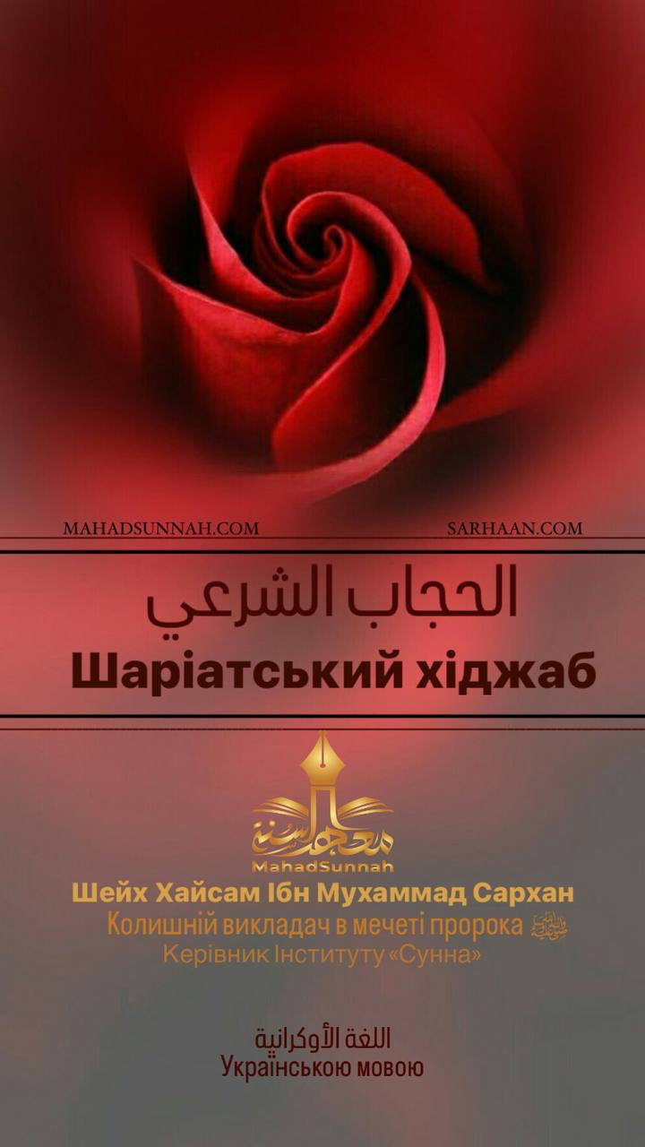

الحجاب الشرعي
Шаріатський Хіджаб
(Жіноче Ісламське покривало)

اللغة الأوكرانية Українська мова

Шейх Хайсам Ібн Мухаммад Сархан
Колишній викладач в мечеті пророкаﷺ
Керівник Інституту «Сунна»

ALSARHAAN.COM MAHADSUNNAH.COM

الحجاب الشرعي
Хіджаб аш-шар'і
(Жіноче Ісламське покривало)

Хіджаб – це поклоніння, а не вбрання, не прикраса, не мода!

Хіджаб повинен покривати все тіло жінки, а те, що стосується обличчя і долонь, то з цього питання між вченими існують розбіжності. Однак немає сумніву в тому, що паранджу (нік'аб) та рукавички носити краще.

Умови Ісламського Хіджабу:
1) Хіджаб не повинен бути прикрасою.
2) Хіджаб має бути із щільної матерії.
3) Хіджаб має бути просторим і широким, а не вузьким та облягаючим.
4) Хіджаб не повинен бути змащений парфюмом чи іншими пахощами.
5) Хіджаб не повинен бути схожим на чоловічий одяг.
6) Хіджаб не повинен бути схожим на одяг невірних жінок.
7) Хіджаб не повинен виділятися, не повинен впадати в очі оточуючим.

Будьте ж тверді і неухильні у вашій покорі Аллагу і йдіть істинним шляхом без жодної помилки. Вдавайтеся до щирого каяття без найменшого гріха непослуху. "О віруючі, принесіть, усі разом, каяття ваше Аллагу; можливо, ви досягнете успіху"(Сура 24, аят 31).

Також, будьте уважні при збиранні свого волосся. Деякі роблять пучок на маківці і використовують об'ємні резинки, надаючи більшого візуального обсягу, і це помилка. Так як при надяганні хіджабу голова таких жінок буде схожа на горб верблюда. І про це є хадіс, в якому Посланець Аллага (мир йому та благословення Аллага) сказав:
«Дві категорії мешканців Пекла мені ще бачити не доводилося. Це люди з батогами, схожими на коров'ячі хвости, якими вони б'ють людей, і жінки, одягнені й голі одночасно, які схиляють і схиляються, голови їх подібні до верблюжих горбів, що звисають. Вони не ввійдуть до Раю і не відчують пахощів його, а пахощі його відчуваються на великій відстані від нього». Достовірний. - передав Муслім

Посланець Аллага, мир йому і благословення Аллага, сказав:

إِنَّ الدِّينَ يُسْرٌ وَلَا يُشادُّ الدِّينَ أَحَدٌ إِلاَّ غَلَبَهُ فَسَدِّدُوا وَقَارِبُوا وَأَبْشِرُوا وَاسْتَعِينُوا بِالْغُدْوَةِ والرَّوْحَةِ وشَيْءٍ منَ الدُّلْجَةِ

«Воістину, релігія ця легка, але якщо хтось починає боротися з нею, вона перемагає його, так дотримуйтесь ж правильного, і наближуйтесь, і радійте, і звертайтеся (до Аллага) за допомогою вранці/аль-г'адва/, ввечері/ар-рауха/ і (деякий час) вночі/ад-дульджа/».

الحمد لله رب العالمين
Хвала Аллагу Господу Світів!
MAHADSUNNAH.COM / ALSARHAAN.COM

